Załącznik 1

ARKUSZ EGZAMINACYJNY

Instrukcja dla ucznia

1. Czytaj uważnie wszystkie teksty i zadania. Wykonuj zadania zgodnie z poleceniami.

2. Rozwiązania zadań zapisuj długopisem lub piórem z czarnym tuszem/atramentem. Nie używaj korektora.

3. W arkuszu znajdują się różne typy zadań. Rozwiązania zadań zamkniętych, tj. 1., 2., 4., 7., 9., 12., 13., 14., 16. i 18. zaznacz na karcie odpowiedzi.

- W każdym zadaniu zamkniętym poprawna jest zawsze tylko

jedna odpowiedź. Na przykład, jeśli wybierzesz odpowiedź B1, w której B oznacza dokończenie zdania, a 1 – jego uzasadnienie, zamaluj kratkę z wybrana literą i cyfrą:
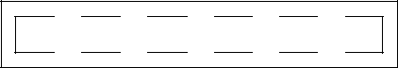

A1A2A3B1B2B3

5. Przenoś odpowiedzi na kartę uważnie, aby nie popełnić błędu. Jeśli się pomylisz, błędne zaznaczenie otocz kółkiem i zamaluj właściwą odpowiedź:
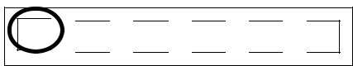

A1A2A3B1B2B3

- Rozwiązania zadań otwartych, tj. 3., 5., 6., 8., 10., 11., 15., 17., 19. i 20. zapisz czytelnie i starannie w miejscach wyznaczonych

w arkuszu. Odpowiadaj wyłącznie swoimi słowami, chyba że w zadaniu poproszono o zacytowanie odpowiedzi.

7. Jeśli się pomylisz podczas zapisywania odpowiedzi w zadaniu otwartym, pomyłkę przekreśl i zapisz poprawną odpowiedź nad lub obok błędnie zapisanego fragmentu.

8. Na końcu arkusza znajdują się brudnopis na Twoje notatki i lista lektur obowiązkowych. To, co zapiszesz w brudnopisie, nie będzie sprawdzane i oceniane.

Powodzenia!

Czas pracy:

120 minut

Przeczytaj tekst i wykonaj zadania.

Adam Mickiewicz

Pan Tadeusz

Dano trzecią potrawę. Wtem pan Podkomorzy, Wlawszy kropelkę wina w szklankę panny Róży, A młodszej przysunąwszy z talerzem ogórki, Rzekł: „Muszę ja wam służyć, moje panny córki, Choć stary i niezgrabny”. Zatem się rzuciło Kilku młodych od stołu i pannom służyło. Sędzia, z boku rzuciwszy wzrok na Tadeusza I poprawiwszy nieco wylotów kontusza,
Nalał węgrzyna¹ i rzekł:

„Dziś, nowym zwyczajem,
My na naukę młodzież do stolicy dajem
I nie przeczym, że nasi synowie i wnuki
Mają od starych więcej książkowej nauki;

Ale co dzień postrzegam, jak młódź cierpi na tem, Że nie ma szkół uczących żyć z ludźmi i światem. Dawniej na dwory pańskie jechał szlachcic młody, Ja sam lat dziesięć byłem dworskim Wojewody, Ojca Podkomorzego, Mościwego Pana (Mówiąc, Podkomorzemu ścisnął za kolana); On mnie radą do usług publicznych sposobił,
Z opieki nie wypuścił, aż człowiekiem zrobił. [...]

Gdy inni, więcej godni Wojewody względów,
Doszli potem najwyższych krajowych urzędów,
Przynajmniej tom skorzystał, że mi w moim domu
Nikt nigdy nie zarzuci, bym uchybił komu

W uczciwości, w grzeczności; a ja powiem śmiało:
Grzeczność nie jest nauką łatwą ani małą. [...]
Grzeczność wszystkim należy, lecz każdemu inna;
Bo nie jest bez grzeczności i miłość dziecinna,
I wzgląd męża dla żony przy ludziach, i pana
Dla sług swoich, a w każdej jest pewna odmiana.
Trzeba się długo uczyć, ażeby nie zbłądzić
I każdemu powinną uczciwość wyrządzić. [...]”

To mówiąc Sędzia gości obejrzał porządkiem; Bo choć zawsze i płynnie mówił, i z rozsądkiem, Wiedział, że niecierpliwa młodzież teraźniejsza, Że ją nudzi rzecz długa, choć najwymowniejsza. Ale wszyscy słuchali w milczeniu głębokiem; Sędzia Podkomorzego zdał się radzić okiem, Podkomorzy pochwałą rzeczy nie przerywał, Ale częstym skinieniem głowy potakiwał. [...]
Tu pan Sędzia nagłym zwrotem głowy
Skinął na Tadeusza, rzucił wzrok surowy,
Znać było, że przychodził już do wniosków mowy.
Wtem brząknął w tabakierkę złotą Podkomorzy
I rzekł:

„Mój Sędzio, dawniej było jeszcze gorzej! Teraz nie wiem, czy moda i nas starych zmienia, Czy młodzież lepsza, ale widzę mniej zgorszenia. Ach, ja pamiętam czasy, kiedy do Ojczyzny Pierwszy raz zawitała moda francuszczyzny! [...] Krzyczano na modnisiów, a brano z nich wzory: Zmieniano wiarę, mowę, prawa i ubiory. Była to maszkarada, zapustna swawola,

Po której miał przyjść wkrótce wielki post – niewola! [...]

Jeśli kto i czuł wtenczas, że polskie ubranie
Piękniejsze jest niż obcej mody małpowanie,
Milczał; boby krzyczała młodzież, że przeszkadza
Kulturze, że tamuje progresy², że zdradza!
Taka była przesądów owoczesnych władza! [...]”

Adam Mickiewicz, Pan Tadeusz, Warszawa 1982.

- Węgrzyn – rodzaj wina.

- Progres – postęp, rozwój.

Zadanie 1. (0–1)

Oceń prawdziwość poniższych stwierdzeń. Wybierz P, jeśli stwierdzenie jest prawdziwe, albo F – jeśli jest fałszywe.

Wypowiedzi Sędziego i Podkomorzego dotyczą dobrego wychowania i | P | F
bezmyślnego naśladowania obcej mody. | P | F
Opinie wyrażone przez Sędziego i Podkomorzego na temat młodzieży są | P | F
jednakowo krytyczne. | P | F

Zadanie 2. (0–1)

Uzupełnij zdania. Wybierz właściwe odpowiedzi spośród podanych.

Przyczyną wygłoszenia przez Sędziego nauki o grzeczności było rozczarowanie A/B.

Przemowa miała na celu C/D.

A. zachowaniem Tadeusza wobec panien przy stole B. słowami Podkomorzego skierowanymi do córek

C. wywołanie dyskusji D. pouczenie młodych

PRZENIEŚ ROZWIĄZANIA ZADAŃ 1. ORAZ 2. NA KARTĘ ODPOWIEDZI!

Zadanie 3. (0–2)

- Wyjaśnij, jaką różnicę dostrzegał Sędzia między dawnym a obecnym wychowaniem młodzieży.

.......................................................................................................................................................

.......................................................................................................................................................

......................................................................................................................................................

b) Podaj dwa przykłady z całego utworu Adama Mickiewicza, które potwierdzają, że Sędzia w domu dawne obyczaje chował. I nigdy nie dozwalał, by chybiano względu dla wieku, urodzenia, rozumu, urzędu.

Przykład 1.

.......................................................................................................................................................

.......................................................................................................................................................

Przykład 2.

.......................................................................................................................................................

.......................................................................................................................................................

Zadanie 4. (0–1)

Dokończ zdanie. Wybierz właściwą odpowiedź spośród podanych.

Na podstawie podanego fragmentu utworu można stwierdzić, że Podkomorzy to osoba A. łatwo wpadająca w gniew.

B. osądzająca innych w wyważony sposób.

C. lubiąca strofować ludzi.

D. wiecznie narzekająca na młode pokolenie.

Zadanie 5. (0–2)

a) Wyjaśnij, na czym polegała różnica zdań na temat młodzieży między Sędzią a Podkomorzym.

.......................................................................................................................................................

.......................................................................................................................................................

.......................................................................................................................................................

PRZENIEŚ ROZWIĄZANIE ZADANIA 4. NA KARTĘ ODPOWIEDZI!
- Jak sądzisz, czy Podkomorzy był dla Sędziego autorytetem? Uzasadnij odpowiedź, cytując odpowiedni fragment tekstu.

.......................................................................................................................................................

......................................................................................................................................................

.......................................................................................................................................................

Zadanie 6. (0–2)

- Odpowiedz, czy treść poniższego obrazka jest zgodna z wymową wypowiedzi Sędziego. W uzasadnieniu sformułuj argument odnoszący się zarówno do tekstu, jak i do
obrazka.
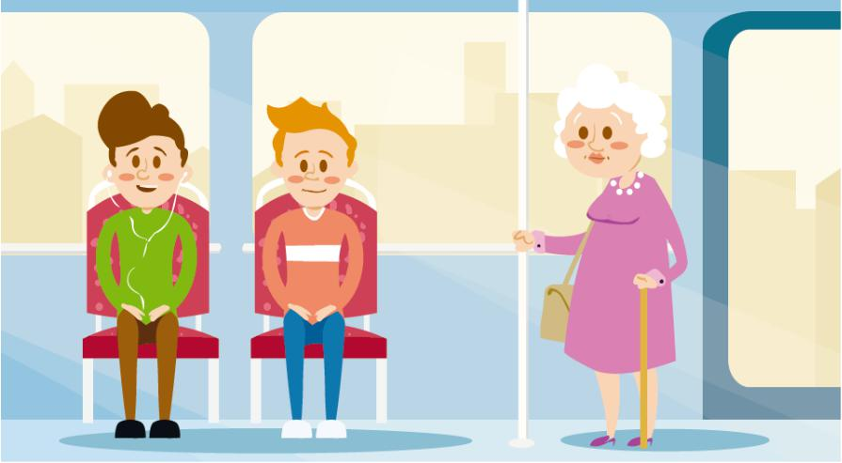

Zajęcie stanowiska:

.......................................................................................................................................................

.......................................................................................................................................................

Argument:

.......................................................................................................................................................

.......................................................................................................................................................

.......................................................................................................................................................

b) Sformułuj apel do młodych ludzi, który będzie komentarzem do sytuacji ukazanej na obrazku.

.......................................................................................................................................................

.......................................................................................................................................................

.......................................................................................................................................................
Zadanie 7. (0–1)

Dokończ zdanie. Wybierz właściwą odpowiedź spośród podanych. Odwołaj się do całej

lektury Adama Mickiewicza.

Wypowiedziane przez Podkomorzego słowa Była to maszkarada, zapustna swawola, po której miał przyjść wkrótce wielki post – niewola! oznaczają, że

A. okres zabaw karnawałowych mija szybko i poprzedza nieuchronnie czas wielkiego postu.

B. skończył się dla szlachty czas zabawy, a po nim nastał czas niekończących się wyrzeczeń.

C. fascynacja cudzoziemszczyzną przysłoniła Polakom ważne sprawy i poprzedziła rozbiory. D. karnawałowe maskarady sprawiły, że Polacy zupełnie zapomnieli o okresie wielkiego postu.

Zadanie 8. (0–2)

a) Wyjaśnij, jak rozumiesz znaczenie użytego w tekście zwrotu rzucił wzrok surowy.

.......................................................................................................................................................

.......................................................................................................................................................

- Podaj dowolny związek frazeologiczny z czasownikiem rzucać i wyjaśnij znaczenie tego związku.

.......................................................................................................................................................

.......................................................................................................................................................

Zadanie 9. (0–1)

Dokończ zdanie. Wybierz właściwą odpowiedź spośród podanych.

Użyte w podanym fragmencie Pana Tadeusza słowo grzeczność można zastąpić sformułowaniem

- miłe słowa.

- dobre maniery.

- brak wyrachowania.

- bezinteresowna przysługa.

PRZENIEŚ ROZWIĄZANIA ZADAŃ 7. ORAZ 9. NA KARTĘ ODPOWIEDZI!
Zadanie 10. (0–3)

a) Podaj imię i nazwisko autora oraz tytuł utworu, z którego pochodzi poniższy

fragment.

[...] Niech będą z cyprysów gaiki,

Mruczące po kamyczkach gdzieniegdzie strumyki,

Tu kiosk, a tu meczecik, holenderskie wanny,

Tu domek pustelnika, tam kościół Dyjanny¹.

Wszystko jak od niechcenia, jakby od igraszki,

Belwederek² maleńki, klateczki na ptaszki,

A tu słowik miłośnie szczebiocze do ucha,

Synogarlica jęczy, a gołąbek grucha,

A ja sobie rozmyślam pomiędzy cyprysy

Nad nieszczęściem Pameli albo Heloisy³...

¹ Kościół Dyjanny – świątynia rzymskiej bogini Diany.

² Belwederek – mały pawilon.

- Pamela, Heloisa (Heloiza) – bohaterki literatury francuskiej.

Autor:.................................................... Tytuł:....................................................

- Na czym polega podobieństwo między bohaterką wskazanego powyżej utworu a Telimeną i Hrabią – postaciami występującymi w Panu Tadeuszu. Uzasadnij swoją odpowiedź.

.......................................................................................................................................................

.......................................................................................................................................................

Przeczytaj tekst i wykonaj zadania.

Artur Górski

Intro¹

Pasjonując się przygodami techników kryminalistycznych z serialu CSI, często zapominamy, że tropienie przestępców ma bardzo długą historię. Tak naprawdę profesja detektywa i policjanta jest stara jak świat. Ostatecznie, Bóg przesłuchując (a używając fachowej terminologii – rozpytując) Adama i Ewę na okoliczność zniknięcia jabłek z rajskiego drzewa, zachował się jak rasowy śledczy, który doskonale wie, co jest grane, ale pozwala, aby podejrzani zaczęli donosić na siebie wzajemnie.
Jeśli dziś myślimy o początkach współczesnych metod śledczych, od razu staje nam przed oczami postać Sherlocka Holmesa (oczywiście w wersji filmowej) – prywatnego detektywa, powołanego do życia przez Artura Conan Doyle’a. Tymczasem Holmes – nawet gdyby żył naprawdę – nie był ani pierwszy, ani niczego nowego nie wniósł do kryminalistyki. To, że znał się na grafologii² czy osmologii (wyszukiwanie i zabezpieczanie śladów zapachowych), nie oznacza, że je wynalazł.

Podobną wiedzą dysponował żyjący pół wieku wcześniej we Francji Eugène François Vidocq – człowiek, który przeszedł trudną drogę od awanturnika i przestępcy do detektywa i twórcy współczesnej kryminalistyki.

Ale oczywiście on też korzystał z metod wywodzących się z przeszłości – może nie dotyczyły one technik kryminalistycznych (bo te rozwijały się wraz z postępem technologicznym), ale na pewno z praktyk dochodzeniowych; z umiejętności typowania właściwych podejrzanych.

Jeśli wierzyć zmarłemu niedawno Umberto Eco, także średniowiecze miało swoich detektywów, i to w zakonnych szatach – śledztwo w sprawie zagadkowych śmierci mnichów w powieści Imię róży, choć wymyślone przez wielkiego pisarza, mogło zdarzyć się w rzeczywistości. Szczególnie gdyby chciano przypisać jakieś przestępstwa członkom zakonu templariuszy – w końcowej fazie istnienia byli nieustannie na „policyjnym widelcu”.

Jednak nie trzeba sięgać wyłącznie po literaturę piękną, by poczytać o śledztwach w zamierzchłej przeszłości. [...] Można się pasjonować kryminalnymi przygodami chińskiego sędziego Di Renjie, który był postrachem przestępców prawie 1400 lat temu. Zresztą, jak wielu gwiazdorów kryminalistyki, także on trafił do popkultury, stając się bohaterem serii książek Roberta Van Gulika. Pytanie, czy wszystkie śledztwa opisane w książkach zdarzyły się naprawdę?

Ale jakie to mam znaczenie? Pasjonując się śledztwami detektywów i policjantów, często zapominamy, że powstały w głowie pisarza i nie mają żadnego potwierdzenia w dokumentach. Liczy się tylko to, aby dobro wygrało ze złem.

Artur Górski, Intro, „Focus. Historia” 2016, nr 5.

1 Intro – rodzaj wstępu; w muzyce nazwa ścieżki dźwiękowej otwierającej album

2 Grafologia – metoda analizy pisma ręcznego; określanie cech psychicznych człowieka na podstawie charakterystycznych cech jego pisma ręcznego.
Zadanie 11. (0–2)

Uzupełnij poniższy tekst w taki sposób, aby stanowił streszczenie fragmentu Intro

Artura Górskiego.

Tematem tekstu Artura Górskiego jest ..............................................................................

.......................................................................................................................................................

.......................................................................................................................................

Autor skupia się na .........................................................................................................

......................................................................................................................................

i dowodzi, że .................................................................................................................

......................................................................................................................................

Zadanie 12. (0–1)

Oceń prawdziwość poniższych informacji. Wybierz P, jeśli informacja jest prawdziwa,

albo F – jeśli jest fałszywa.

Wykorzystywane obecnie | przez | detektywów metody śledcze zostały | P | F
zapoczątkowane w dawnych Chinach. |  |  | P | F
Praktyki detektywistyczne | stały | się popularnym tematem utworów | P | F
literackich i filmowych. |  |  | P | F

Zadanie 13. (0–1)

Uzupełnij zdanie. Wybierz właściwe odpowiedzi spośród podanych.

Artur Górski uznaje Sherlocka Holmesa za A/B i wpisuje go tym samym do grona C/D. A. pierwowzór postaci detektywa w literaturze C. wynalazców nowych metod śledczych

B. najpopularniejszego detektywa w historii D. gwiazd kryminalistyki

Zadanie 14. (0–1)

Dokończ zdanie. Wybierz właściwą odpowiedź spośród podanych.

Autor tekstu posłużył się przykładem Adama i Ewy jako pierwszych podejrzanych, aby

A. uwiarygodnić opinię o obecności problematyki kryminalnej w dawnych źródłach.

B. podkreślić istotny wpływ Biblii na rozwój współczesnej kryminalistyki.

C. wprowadzić do swojego artykułu elementy dramatyczne.

D. opisać praktyki dochodzeniowe przedstawione w Biblii.

PRZENIEŚ ROZWIĄZANIA ZADAŃ 12., 13. ORAZ 14. NA KARTĘ ODPOWIEDZI!

Zadanie 15. (0–1)

Przeczytaj fragment powieści Tajemniczy ogród Frances Hodgson Burnett.

Mary rozglądała się, szukając jej [furtki]; wszakże gdy wchodziła z tamtego końca ogrodu, zauważyła, że mur nie kończy się tam, gdzie sad, lecz ciągnie się dalej, jakby oddzielał znów ogród inny po tamtej stronie. Dostrzegła zresztą wierzchołki drzew ponad murem, a [...] na najwyższym z nich ptaszka z jasnym czerwonym upierzeniem na piersiach, który zaraz uderzył w śpiew swój zimowy – zupełnie jak gdyby ją dostrzegł i jakby ją wołał. [...]

A może ptaszek mieszka w tajemniczym ogrodzie i wie wszystko o nim? [...]

„Jestem pewna, że to drzewo jest w tajemniczym ogrodzie, jestem całkiem pewna” – rzekła

do siebie. Był tam przecież mur, a nie było furtki.

Wróciła do pierwszego ogrodu warzywnego i zastała tam starego zajętego kopaniem.

[...]
– Byłam w tamtych ogrodach.[...] Ale tam już nie było furtki do tego innego ogrodu – rzekła Mary.

– Do jakiego ogrodu? – powiedział ostro, przerywając na chwilkę kopanie.
– No, do tego po tamtej stronie muru – odparła Mary. – Tam są drzewa, widziałam czubki. A ptaszek z czerwonym gardziołkiem siedział na jednym wierzchołku i śpiewał.

Ku swemu zdumieniu Mary spostrzegła, że szorstka, zmarszczkami poorana twarz zmieniła od razu wyraz. Słaby uśmiech rozlał się na obliczu i stary ogrodnik zmienił się do

niepoznania.

Frances Hodgson Burnett, Tajemniczy ogród, tłum. J. Włodarkiewiczowa, https://wolnelektury.pl/media/book/pdf/tajemniczy-ogrod.pdf

Uzupełnij poniższy zapis, który odtwarza tok rozumowania bohaterki Tajemniczego

ogrodu.

Mary jest pewna, że tajemniczy ogród musi istnieć, ponieważ:

1. mur jest dłuższy niż sad,

2. ..................................................................................................................................

3. ...................................................................................................................................

4. zmiana zachowania ogrodnika potwierdza jej przypuszczenia.
Zadanie 16. (0–1)

Oceń prawdziwość poniższych informacji. Wybierz P, jeśli informacja jest prawdziwa,

albo F – jeśli jest fałszywa.

Słowa dobro – zło w zestawieniu to antonimy. | P | F
Wyrazy kryminalistyka i grafologia to synonimy. | P | F

Zadanie 17. (0–2)

Uzupełnij zdania. Wpisz w wyznaczone miejsca A albo B.

A. styl potoczny

B. styl naukowy

- Wypowiedzenie wie, co jest grane użyte przez autora w pierwszym akapicie reprezentuje

............................. .

2. | Autor wprowadza do tekstu ............................ | dzięki sformułowaniom takim jak:
umiejętności typowania właściwych podejrzanych.
3. | ....................... jest obecny w tekście dzięki użyciu nazw: grafologia, osmologia.

Zadanie 18. (0–1)

Uzupełnij zdanie. Wybierz właściwe odpowiedzi spośród podanych.

Wyraz śledczy użyty w zdaniu Ostatecznie, Bóg przesłuchując Adama i Ewę na okoliczność zniknięcia jabłek z rajskiego drzewa, zachował się jak rasowy śledczy jest A/B i można go poprawnie zastąpić słowem C/D.

A. rzeczownikiem

B. przymiotnikiem

C. tajny

D. agent

PRZENIEŚ ROZWIĄZANIA ZADAŃ 16. ORAZ 18. NA KARTĘ ODPOWIEDZI!

Zadanie 19. (0–3)

Zaginął Twój pies. Przygotuj ogłoszenie, w którym poprosisz o pomoc w odnalezieniu zwierzęcia. Pamiętaj o umieszczeniu w nim wszystkich potrzebnych informacji, które pomogą w poszukiwaniach. Uwaga: w ocenie wypowiedzi będzie brana pod uwagę poprawność językowa, ortograficzna i interpunkcyjna.
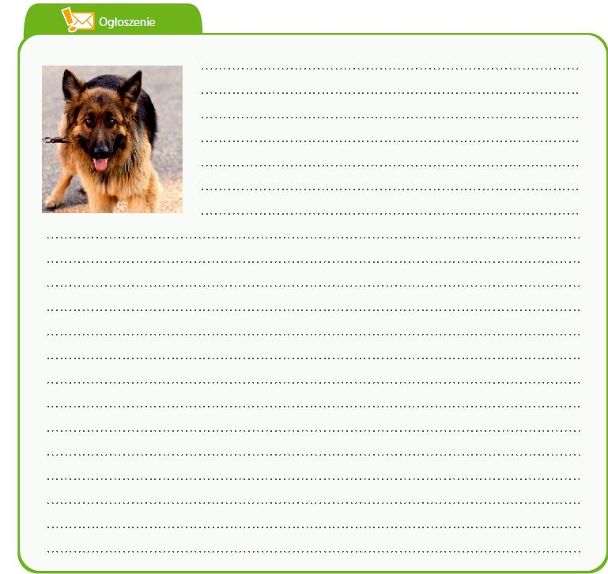
Zadanie 20. (0–20)

Napisz wypracowanie na temat:

Zbliżają się święta Bożego Narodzenia. Napisz przemówienie, w którym przekonasz swoich rówieśników, że warto się dzielić tym, co dobre. Odwołaj się do Opowieści wigilijnej Charlesa Dickensa innego utworu literackiego. Twoja praca powinna liczyć
co najmniej 200 słów.

.......................................................................................................................................................

.......................................................................................................................................................

.......................................................................................................................................................

.......................................................................................................................................................

.......................................................................................................................................................

.......................................................................................................................................................

.......................................................................................................................................................

.......................................................................................................................................................

.......................................................................................................................................................

.......................................................................................................................................................

.......................................................................................................................................................

.......................................................................................................................................................

.......................................................................................................................................................

.......................................................................................................................................................

.......................................................................................................................................................

.......................................................................................................................................................

.......................................................................................................................................................

.......................................................................................................................................................

.......................................................................................................................................................

.......................................................................................................................................................

.......................................................................................................................................................
.......................................................................................................................................................

.......................................................................................................................................................

.......................................................................................................................................................

.......................................................................................................................................................

.......................................................................................................................................................

.......................................................................................................................................................

.......................................................................................................................................................

.......................................................................................................................................................

.......................................................................................................................................................

.......................................................................................................................................................

.......................................................................................................................................................

......................................................................................................................................................

.......................................................................................................................................................

.......................................................................................................................................................

.......................................................................................................................................................

.......................................................................................................................................................

.......................................................................................................................................................

.......................................................................................................................................................

.......................................................................................................................................................

.......................................................................................................................................................

.......................................................................................................................................................

.......................................................................................................................................................

.......................................................................................................................................................

.......................................................................................................................................................

.......................................................................................................................................................

.......................................................................................................................................................

.......................................................................................................................................................

.......................................................................................................................................................

.......................................................................................................................................................

.......................................................................................................................................................

.......................................................................................................................................................

.......................................................................................................................................................

.......................................................................................................................................................
.......................................................................................................................................................

.......................................................................................................................................................

.......................................................................................................................................................

.......................................................................................................................................................

.......................................................................................................................................................

.......................................................................................................................................................

.......................................................................................................................................................

.......................................................................................................................................................

.......................................................................................................................................................

.......................................................................................................................................................

.......................................................................................................................................................

.......................................................................................................................................................

.......................................................................................................................................................

.......................................................................................................................................................

.......................................................................................................................................................

.......................................................................................................................................................

.......................................................................................................................................................

.......................................................................................................................................................

Lista lektur obowiązkowych¹

Charles Dickens, Opowieść wigilijna
Aleksander Fredro, Zemsta

Jan Kochanowski, wybór fraszek, pieśni i trenów, w tym treny I, V, VII, VIII Aleksander Kamiński, Kamienie na szaniec

Ignacy Krasicki, Żona modna

Adam Mickiewicz, Reduta Ordona, Śmierć Pułkownika, Świtezianka, Dziady część II, wybrany utwór z cyklu

Sonety krymskie, Pan Tadeusz (całość)
Antoine de Saint-Exupéry, Mały Książę
Henryk Sienkiewicz, Quo vadis, Latarnik

Juliusz Słowacki, Balladyna
Stefan Żeromski, Syzyfowe prace
Sławomir Mrożek, Artysta
Melchior Wańkowicz, Ziele na kraterze (fragmenty), Tędy i owędy (wybrany reportaż)

- W latach 2019–2021 na egzaminie będą pojawiały się pytania dotyczące lektur obowiązkowych tylko dla klasy

VII i VIII
BRUDNOPIS

.......................................................................................................................................................

.......................................................................................................................................................

.......................................................................................................................................................

.......................................................................................................................................................

.......................................................................................................................................................

.......................................................................................................................................................

.......................................................................................................................................................

.......................................................................................................................................................

.......................................................................................................................................................

.......................................................................................................................................................

.......................................................................................................................................................

.......................................................................................................................................................

.......................................................................................................................................................

.......................................................................................................................................................

.......................................................................................................................................................

.......................................................................................................................................................

.......................................................................................................................................................

.......................................................................................................................................................

.......................................................................................................................................................

.......................................................................................................................................................

.......................................................................................................................................................

.......................................................................................................................................................

.......................................................................................................................................................

.......................................................................................................................................................

.......................................................................................................................................................

.......................................................................................................................................................

.......................................................................................................................................................

.......................................................................................................................................................

.......................................................................................................................................................

.......................................................................................................................................................

.......................................................................................................................................................

.......................................................................................................................................................

.......................................................................................................................................................
KARTA ODPOWIEDZI
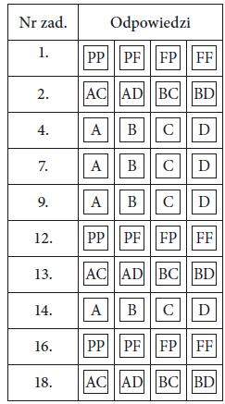

Kryteria oceny przemówienia pisemnego (20 p.)

Numer | Kryteria | Liczba
kryterium |  | punktów
 | Temat (0-8)*
I | Zgodność przemówienia z tematem | 0–1 p.
II | Wstęp – apostrofa do słuchaczy, określenie celu przemówienia | 0–1 p.
III | Rozwinięcie tematu w ramach określonej koncepcji ucznia | 0–3 p.
IV | Zakończenie – np. uogólnienie, refleksja, aforyzm, sentencja, | 0–1 p.
 | odpowiedni cytat
V | Występowanie zwrotów skierowanych do słuchaczy – co | 0–1 p.
 | najmniej 2 przykłady poza wstępną apostrofą [np. Mili Goście,
 | Szanowni Państwo, Panie i Panowie, Zacni Zebrani, Drogie
 | Koleżanki i Drodzy Koledzy]
VI | Występowanie słów wyrażających stosunek do własnej | 0–1 p.
 | wypowiedzi [np. mam zaszczyt, jestem wzruszony, przypadł mi
 | miły obowiązek]

Kompozycja (0-3)**

VII | Trójdzielność wypowiedzi (wstęp, rozwinięcie, zakończenie) | 0–1 p.
 | z zachowaniem właściwych proporcji
VIII | Spójność wypowiedzi | 0–1 p.
IX | Logiczność wypowiedzi | 0–1 p.
 | Język i styl (0-4)**
X | Poprawność językowa | 0–3 p.
 | [0–3 bł. - 3p.; 4 bł. - 2p.; 5bł. – 1p.; 6 bł. i więcej 0 p.]
XI | Funkcjonalność stylu | 0–1 p.
 | Zapis (0-5)**
XII | Poprawność ortograficzna [0 bł. - 2 p.; 1 bł. - 1 p.; 2 bł. - 0 p.] | 0–2 p.
 | [dla uczniów z dysleksją: do 3 bł. - 2p.; 4 bł. - 1p.; 5 bł. - 0 p.]
XIII | Poprawność interpunkcyjna [dopuszczalne 3 błędy, dla uczniów | 0–1 p.
 | z dysleksją dopuszczalne 4 błędy]
XIV | Estetyka zapisu | 0-1 p.
XV | Zapis pełnego tematu wypracowania | 0-1 p.

Pamiętaj o tym, że Twoja praca musi zawierać co najmniej 200 słów.

